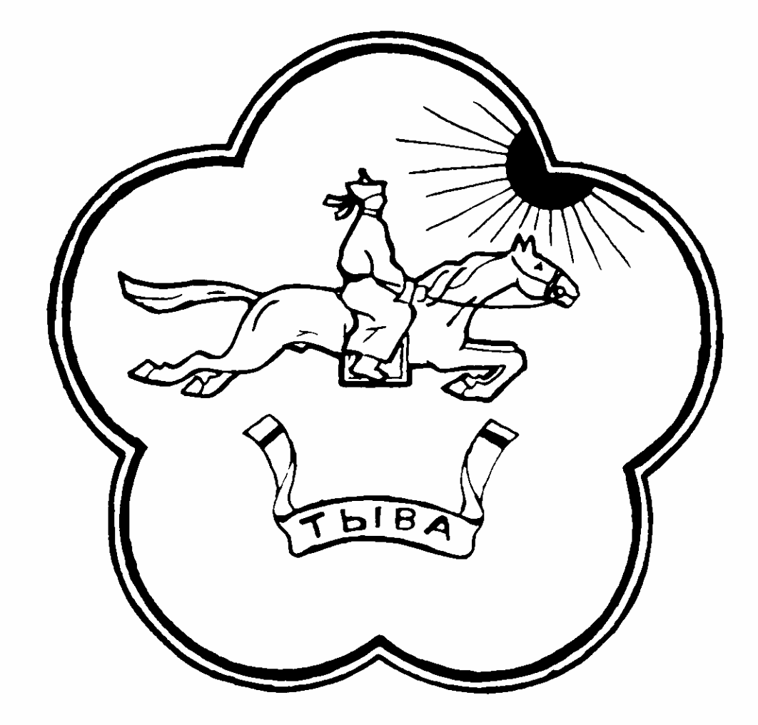 Тыва Республика Республика Тыва

Сут-Хол кожуунунун Сут – Хольский кожуун

Ишкин сумузунун Хурал представителей

Толээлекчилер Хуралы сумон Ишкинский

============================================================

**Р Е Ш Е Н И Е**

Хурала представителей сельского поселения сумон

Ишкинский Сут–Хольского кожууна Республики Тыва.

от « 07» сентября 2017 года. с. Ишкин. № 21.

**Об отмене решения Хурала представителей сельского поселения сумон Ишкинский Сут-Хольского кожууна Республики Тыва и Хуралом представителей Республики Тыва от 21.10.2014г №20.**

В соответствии Федеральным законом «Об общих принципах организации местного самоуправления в Российской Федерации», Уставом сельского поселения сумон Ишкинский Сут-Хольского кожууна Республики Тыва, Хурал представителей сельского поселения сумон Ишкинский, **РЕШИЛ:**

1. Отменить решение Хурала представителей сельского поселения сумона Ишкинский Сут-Хольского кожууна от 21.10.2014 № 20.Об утверждении порядка учета и хранения муниципальных правовых актов, принимаемых Главой сумона - Председателем Хурала представителей сельского поселения сумон Ишкинский Сут-Хольского кожууна Республики Тыва.
2. Настоящее решение вступает в силу со дня его опубликования и обнародования.

Глава сумона – председатель Хурала

представителей сельского поселения

сумон Ишкинский Сут- Хольского

кожууна : Д.Н. Ооржак